Höst- och vinterprogram ! Dina kunder och ditt budskap blir sett!

Vi har gjort ett urval, som kan vara nyttigt som idéuppslag till höstens, vinterns och nästa års
aktiviteter samt planläggning.
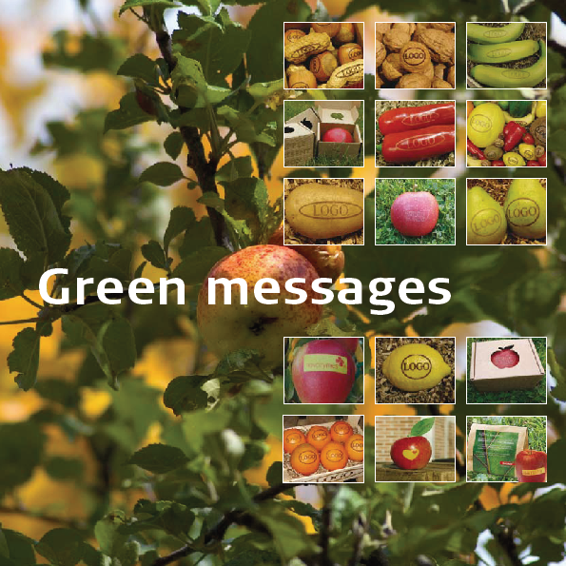

Vår årskatalog

Med många nya idéer
blir budskapet sett!

Jul - överraska kunder och personal med den helt riktiga julgåvan, som passar Dina önskemål och budget!

Till aktiviteter inför jul:

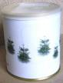
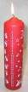
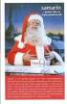
Julgranträ på burk (från 500 st.)

Glöggpåse med glöggmix, med ert eget tryck på fram-
och baksidan (upplaga från 500 st.).Begär prov!

Kalenderljus med tryck i upp till 4 färger.

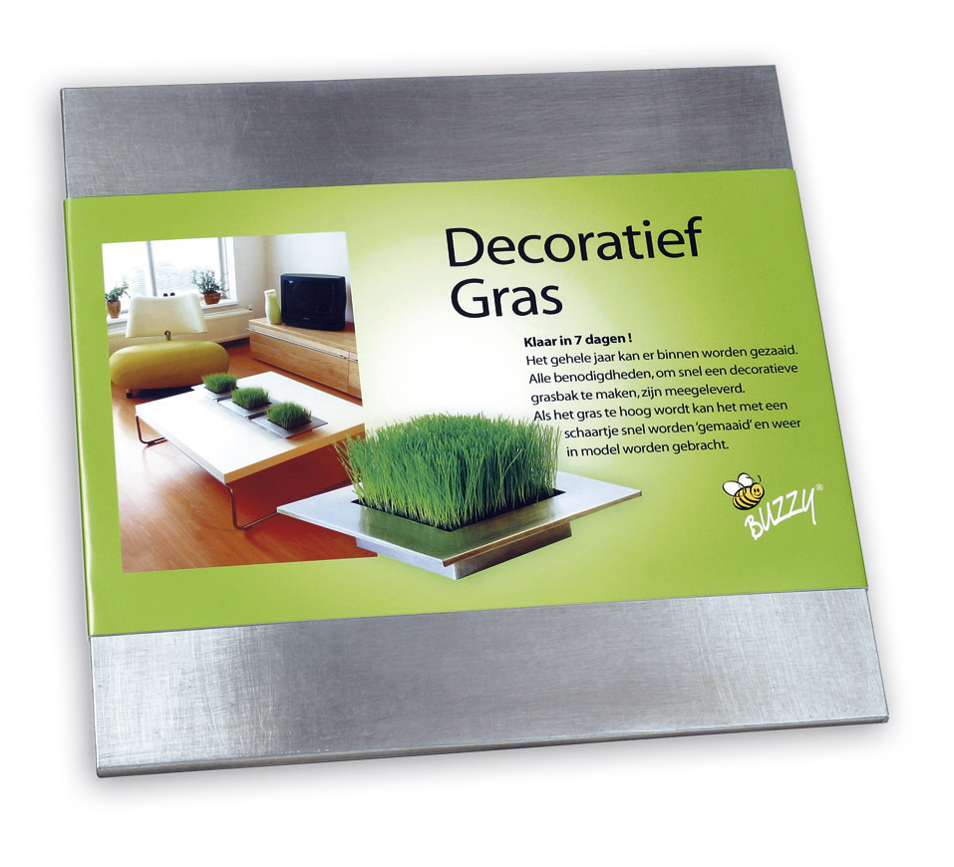
Gräset växer fram på endast 7 dagar! - Komplett set med jord och gräs.

Prisexempel: vid 250 st. Euro 6,85
(med holländskt kartongomslag)

500 st. Euro 6,65

1.000 st. Euro 6,55

Vid 250 st./500 st. kan eget kartongomslag (1-4-färg) erhållas från av Er färdigt
original (vektoriserad eps-fil) mot tillägg av ca 2,00/2,35 euro/st exkl.
schabloner. Frakt tillkommer.

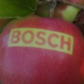
Logo-äpplen (med egen logo eller text i laserteknik) – levereras året runt
storlek ca. 65/75 mm:
vid 500 st. á 1,60 euro/st exkl. frakt
vid 1.000 st. á 1,56 euro/st exkl. frakt
vid 3.000 st. á 1,43 euro/st exkl. frakt
vid 7.000 st á 1,35 euro/st exkl frakt

Vid äppelproduktion krävs 33% förskottsbetalning vid
beställning över 1000 äpplen. Resterande betalas senast 14 dgr
efter leverans.

Vi önskar Dig en härlig och givande höst och tveka inte att kontakta oss. Vi brinner av
idéer och lösningar och är alltid orderproducerande. Väl mött!!


Promoseeds i Sverige* Box 471 20 * 100 74 Stockholm tel. 08-708 00 80.
Hemsida: www.promoseeds.se * e-mail: info@promoseeds.se

